

泰 国 经 典 双 岛 游（星月岛+金沙岛）
全程四—五星设施酒店加送参观泰国现役海军航母基地
报价：2699元返400（出发日期：2月18、21、26、28日）
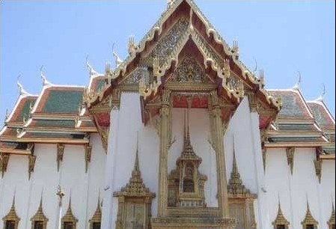
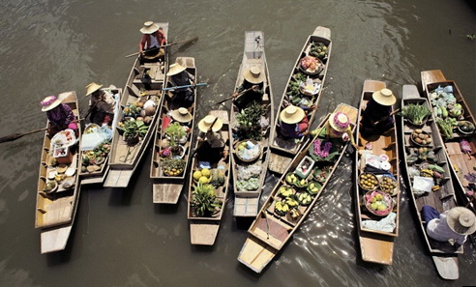

选择品质旅游 就是选择美好记忆
合理价格 优质行程 舒适接待

日期 | 行 程 安 排 |  | 住宿
D1 | 杭州曼谷 FD3689(2355-0310)  首都机场集合，请认“品质旅游”标志。搭乘国航航班飞往泰国首都“天使之城”曼谷，抵达后优秀中文导游接机，晚餐后入住酒店休息。 |  | 曼谷酒店
D2 | 曼谷  早餐后，团友们须服装整齐，前往建于十八世纪末期的【大皇宫】，此建筑物结合泰、中、西艺术风格，呈现金碧辉煌，庄严典雅，雕刻工艺精湛，经历了两百多年的辉煌历史，如今已成为泰国旅游杰出地标。尤其【玉佛寺】于大雄宝殿中所供奉玉佛，是选用稀世珍宝翡翠玉雕刻而成，属泰国镇国之宝，皇室各种大庆典均在此举办（约1.5小时）。前往参观【五世皇柚木行宫】庞大的花园别墅是昔日五世皇避暑夏宫，其建筑采用了泰国最上乘的金柚木为材料，经过精心设计，使用传统纯木连接技术搭建，整栋行宫没有一根铁钉及钢材，是全世界最大的纯木建筑体。行宫内展示着百年前皇室珍贵的日常用品及饰品，让游客深入了解古代皇室的华丽生活。随后参观行宫内的【马车博物馆】（1小时）。傍晚乘坐【昭帕雅公主号豪华游船畅游湄南河水道】，在激情的现场演艺助兴下，边享用丰盛的美酒佳肴，边欣赏两岸美景（约1小时）。【金东尼人妖歌舞表演】（VIP席）欣赏佳丽名媛们倾 |  | 曼谷酒店
D3 | 曼谷—芭提雅  早餐后，前往国家观光局推荐的世界最大的时尚【皇家珠宝中心】(具有ISO 9001国际品质认证)，这里所展示的宝石饰品，以巧天夺工的设计，其精湛的技艺手法，汇集款式新潮时尚，因卓越品质而享誉全球。（约2小时）  之后参观汇集泰国特产：鳄鱼皮、珍珠鱼皮、象皮三大名皮制品的【皮革精品坊】。早餐后，前往【东芭乐园】于风光秀丽的园林世界中观赏泰国民俗歌舞表演，以及精彩的大象表演（约1.5小时）。前往【三大奇观】七珍佛山、舍利神塔、蜡像馆反映泰国古今大千世界，均有很高的参观价值（约1小时）。 |  | 芭提雅酒店
D4 | 芭提雅-星月岛  中午之后前往【圣骑士乡村俱乐部】享受①；绿野暹踪“乘骑瑞象”悠然漫步于丛林中，②趣味观赏“猴子明星学校”中大腕名角儿们的才艺大比拼（约45分钟）。【鳄鱼潭】欣赏惊险刺激的人鳄大战，园内的奇花异草更让您流连忘返（约1小时）之后驱车续往位于罗永府的最新对外开放的岛屿【星月群岛】。星月群岛有泰国东岸“暹逻珍珠”这称属海军区，从未对外开放，为泰国二公主养殖热带植物的地方。风景优美，海水清澈，沙滩安静，您可于沙滩边游泳戏水或骑脚踏车环游。天堂群岛周围共八个大小岛环绕，富有珊瑚礁及浅水区，是泰国珊瑚礁修护养殖区，大部分操作的珊瑚都移植到此地区，且证实都能继续生存及茁壮成长，于峰顶可见海军基地及群岛风光，于此地浮潜，欣赏海底美丽风光，于岛上参加沙滩排球或沙滩足球活动，后返回码头享用海鲜餐，续前往海龟生态馆，为泰国养殖海龟的地区，待长成后放回大海。 |  | 芭提雅酒店
D5 | 芭堤雅-金沙岛  早上穿上您七彩的泳衣，今天将尽情与大海亲密接触…披着酒店免费提供的大浴巾乘豪华快艇前往【金沙岛（又名珊瑚岛、格兰岛、月光岛、水晶岛）】(共约4小时)可自由参加丰富多彩的水上活动—降落伞、摩托艇、海底漫步…体验精彩刺激的海上活动，后可漫步在细白如丝的沙滩上，置身于湛蓝清澈见底的海水中，海边还有一排排琳琅满目的小工艺品商店，让你乐此不疲。后前往最近才开放的海上皇岛【爱琴岛】，蓝天碧海，海天一线，月牙湾似的海岸；海线的唾沫一泡泡涌上沙滩。下午前往芭堤雅最新开放景区【四合镇水乡】，方圆36,800平方公尺面积融合了浓郁纯朴的泰国乡村文化气息，一幢幢古色古香的木雕风格泰屋围建于迂回的河道上而形成风情独特的水上人家。在此可满足各位贵宾对泰国特色小吃、饰品、手工艺品、水上人家生活以及其他泰国土产的偏爱，流连于小贩的叫卖声中，品尝泰国风味小吃，尽情陶醉于纯美的水乡生活中（约1小时）。  着装注意：休闲夏装，出海游玩最好携带凉鞋、泳装、太阳镜 防晒用品 。 |  | 芭提雅酒店
D6 | 芭提雅—曼谷—杭州FD3688(1800-2300)  早餐后，体验一次“入乡随俗”前往【皇家寺】进香祈福，为自己、为亲朋好友求得平安好运（约1.5小时）。  然后返回曼谷，经停【奋发休息站】，这里集中了泰国种类繁多的干果土特产，任由客人参观选购（约40分钟）。  参观继巴西之后设立于泰国的世界仅有的生物科研机构【毒蛇研究中心】，可欣赏世界最毒金刚眼睛蛇表演，并  通过专业讲师了解“蛇与人类健康”相关医学知识（约1.5小时）。前往曼谷【KING POWER免税店】，各种品  牌的服装和化妆品，任您选购（1.5小时）。之后前往曼谷国际机场，告别微笑之邦—泰国。
报价包含 |  | 国际往返机票及机票税、泰国当地4-5星级酒店、旅游签证费、行程所列之餐食、行程所列之交通工具  行程内所列景点门票、中文导游。
报价不含 |  | 旅游意外伤害保险费、境外小费、个人消费及行程以外的自选项目、因罢工、大风、大雾、航班取消或更改时间等人力不可抗拒原因所导致的额外费用、以上报价未提及的项目。
备 注 |  | 司机、导游小费境外现付RMB30/人/天  特别要求之单间差： /间/晚
温  馨  提  示 |  | 以上行程仅供参考，实际（合同）行程以出团前确认为准！  我社保留因地接旺季涨价或其他不可抗力原因而调整最终报价和行程的权利。  以上价格不适用媒体、教师、学生、老年人和儿童等特殊人群（如遇特殊团体，需另行报价）。  散客拼团中如遇单男单女按加床处理，或补交单房差。  客人如在境外离团安全自理，需交旅行社离团费100美金/天/人。  60岁以上的老人参团需有直系亲属的陪同，患绝症者和孕妇不得参团。

